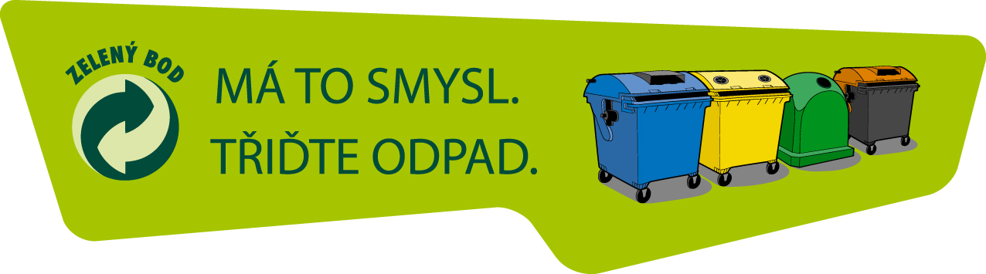
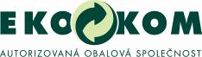

Tisková zpráva: 19. 5. 2011

Díky třídění odpadů se ušetřilo tolik CO₂, kolik vyprodukuje 10 % aut v ČR za rok provozu
Tříděním a recyklací odpadů se podařilo v roce 2010 snížit produkci skleníkových plynů o 954 579 t CO₂ ekv. a uspořit tolik energie, kolik v průměru spotřebuje za rok 260 tis. domácností, což lze přirovnat ke všem domácnostem jednoho kraje.
Vyplývá to z provedené LCA analýzy, která posuzuje všechny fáze životního cyklu odpadu a jeho vliv na životní prostředí. Studie jednoznačně potvrdila, že tříděním a recyklací odpadů prokazatelně dochází ke snížení zátěže životního prostředí. Systém EKO-KOM zajišťuje třídění, recyklaci a využití odpadů z obalů a tím ročně přispívá ke snížení produkce skleníkových plynů o 954 tis. tun CO₂ ekv. To představuje přibližně 1 % celkové roční produkce skleníkových plynů v ČR vyjádřenou CO₂ ekv.

V třídění odpadů jsme úspěšní, míra recyklace obalů v roce 2010 vzrostla na 73%!
Vloni vytřídil každý z nás v průměru 36,6 kg papíru, plastů, skla a nápojových kartonů, což nás ve srovnání s Evropou řadí na přední příčky. Celková míra recyklace obalového odpadu systémem EKO-KOM se za loňský rok zvýšila na 73 procent. Zatímco v roce 2009 systém EKO-KOM zajistil využití a recyklaci pro 565.569 tun obalových odpadů, v minulém roce již pro 603.144 tun, tedy o více než 6% více. Systém EKO-KOM, tak za 20.591 svých klientů nejen splnil všechny zákonné požadavky, které jsou na ně kladeny, ale i pozitivně přispěl k ochraně životního prostředí v ČR. Stále narůstající množství vytříděného odpadu mimo jiné ukazuje, že systém třídění je dostatečně dostupný a pro občany srozumitelný a pohodlný. Třídění odpadů se tak v současnosti aktivně věnuje více než 2/3 obyvatel ČR.

Recyklace odpadů z obalů v systému EKO-KOM za rok 2010
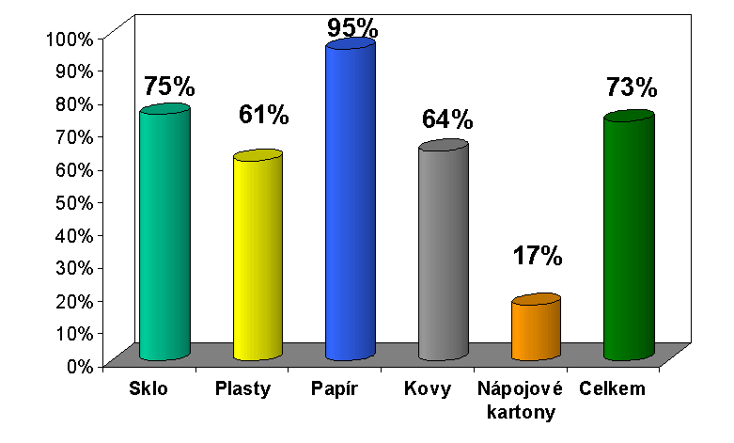
Zdroj: EKO-KOM
Co je to LCA studie?
LCA (Life Cycle Assesment) posuzuje životní cyklus odpadu včetně jeho využití. Metoda LCA má pevně danou strukturu a provádí se dle mezinárodních norem. LCA je systematický proces, kterým byly posouzeny dopady recyklace jednotlivých tříděných odpadů (papíru, plastů, skla, kovů a nápojových kartonů) na životní prostředí ve všech fázích jejich životního cyklu od odložení odpadů do kontejnerů až po jeho recyklaci a využití, tedy náhradu primární suroviny. Tuto studii si nezávislou konzultační firmou nechala zpracovat autorizovaná obalová společnost EKO-KOM,a.s. zajišťující zpětný odběr a využití odpadů z obalů v ČR.
O společnosti EKO-KOM
Tato nezisková akciová společnost již od roku 1999 efektivně provozuje celorepublikový systém, který zajišťuje třídění, recyklaci a využití obalového odpadu na kvalitní evropské úrovni. Tento systém, založený na spolupráci průmyslových podniků, měst a obcí a společností nakládajících s odpady zajišťuje, aby odpady z použitých obalů byly spotřebitelem vytříděny, svezeny sběrovou technikou, upraveny a dotříděny a konečně využity jako náhrada primárních surovin.

Kontakt: Šárka Nováková, tisková mluvčí společnosti EKO-KOM, a.s.,

novakova@ekokom.cz, tel.: 602 186 205, www.ekokom.cz, www.jaktridit.cz

